Трухин Иван Дмитриевич
На фронт ушел в октябре 1944 года
Воевал на 3-м Прибалтийском фронте в должности автоматчика.
Награжден орденом Славы 3 степени.

Трухин Иван Дмитриевич 1926г.р.

Звание: красноармеец
в РККА с 11.1943 года Место призыва: Даровский РВК, Кировская обл., Даровский р-н
№ записи: 80747113
Архивные документы о данном награждении:
I. Приказ(указ) о награждении и сопроводительные документы к нему
- первая страница приказ или указа
- строка в наградном списке
- наградной лист
Орден Славы III степени
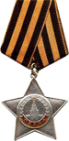
Подвиг:
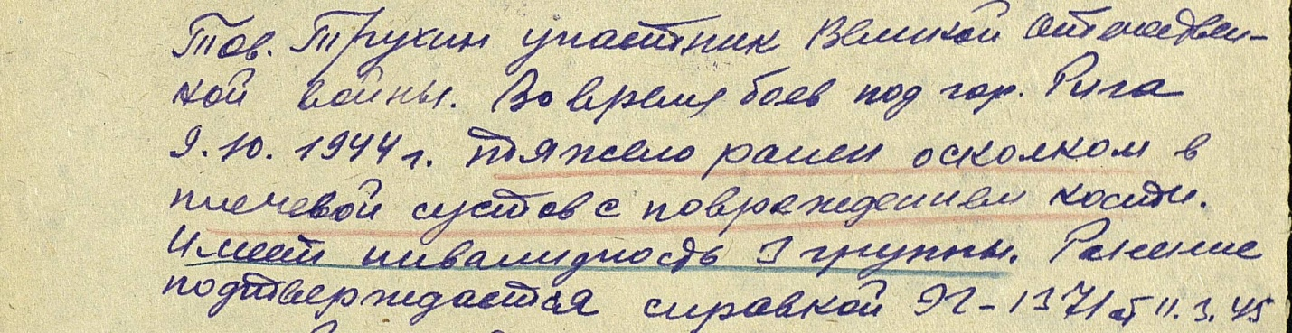 Год рождения: __.__.1926
место рождения: Кировская обл., Даровский р-н, д. Курино
№ наградного документа: 89
дата наградного документа: 06.04.1985
№ записи: 1521260190
Орден Отечественной войны I степени
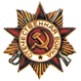
Работал в п.Даровской в сберкассе.

Использованный материал:
- Альбом «Они сражались за Родину»
- Официальный сайт «Подвиг народа»

